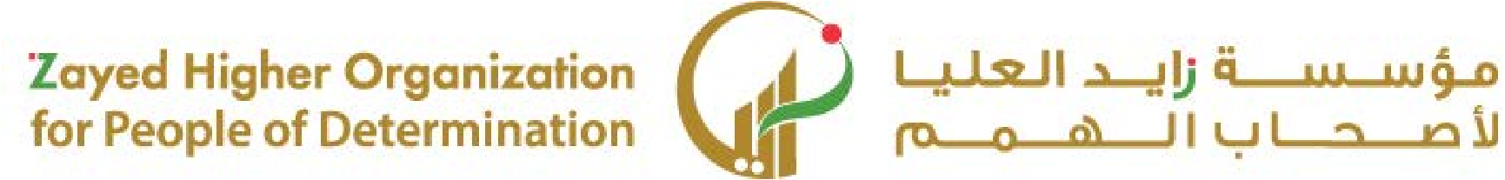

|  |  |  |  |  |
| --- | --- | --- | --- | --- |
|  | | **نموذج الاختبار الثاني /السنة الأولى** | |  |
| * **عمل مع الأخرين نحو تحقيق اهداف محددة** * **يضع حلول للمشاكل والتحديات البسيطة مع فرق العمل** | | **مخرج التعلم** | **يٌظهر مهارات العمل مع الأخر ين** | **اسم الوحدة** |
| **الفصل الثاني** | **2024** | **السنة الدراسية / الفصل**  **الدراسي** | **جميع المعايير المنجزة** | **معيار الأداء** |
|  | | **اسم المجموعة** |  | **اسم الطالب/ة** |



|  |  |
| --- | --- |
| **أسئلة الاختبار** |  |
| **اختيار الصورة الي ع عن التعاون مع الأخرين لتنفيذ المهام بتحديد علاوة ح (**✓**) او خطا ( X)** | **السؤال الأول** |
| **ضع إشارة ح (**✓ **) امام الصورة الصحيحة التي تعبر عن الحافظة استخدام الماء وشارة خطأ امام الصورة الي ع عن مشكلة هدر الماء** | **السؤال الثاني** |



|  |  |
| --- | --- |
| **اختيار الصورة الي ع عن التعاون مع الأخرين لتنفيذ المهام بتحديد علاوة ح (**✓**) او خطا ( X)** | **السؤال الأول** |

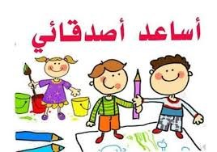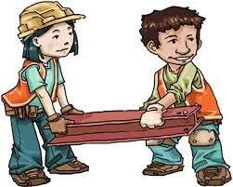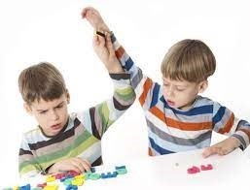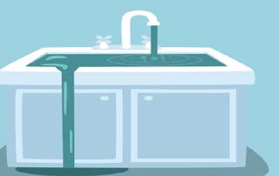

|  |  |
| --- | --- |
| **ضع إشارة ح (**✓ **) امام الصورة الصحيحة التي تعبر عن الحافظة في استخدام الماء وشارة خطأ امام الصورة الي ع عن مشكلة هدر الماء** | **السؤال الثاني** |



    
    
    

  
  
  

  
  
  